Sobre los puntos en mención:

1. Le estoy solicitando copia nuevamente.
2. No lo afirmó en el escrito, pero en la reunión sostenida conmigo cuando me lo entregó, sí, como consta en el audio.
3. Sobre los estudiantes, no me presenta usted una queja de los mismos sino que subraya sus descargos poniéndolos al nivel de una queja, lo cuál viola completamente el conducto regular para atender las situaciones de convivencia presentadas, desvirtúa las anotaciones realizadas justificando los comportamientos errados de dichos estudiante en lugar de contenerlos y realizar verdaderos procesos para posibilitar su compromiso con un cambio de comportamiento que perdure en el tiempo. Adicionalmente, asumir como queja los descargos de los estudiantes y no solo eso, solicitar claridad con ellos sobre sus afirmaciones varios meses después, también viola lo estipulado en la ruta de atención según el manual de convivencia de ésta institución educativa a la que pertenecemos ambas. No ser tomada en cuenta en los procesos de convivencia que tanto usted como la coordinadora de convivencia han adelantado, pues usted se reunió con la acudiente y el estudiante pero no me convocó para realizar las aclaraciones pertienentes en ese justo momento que era el adecuado, hace que me sienta nuevamente obstruida para el cumplimiento de mis funciones y desautorizada en las mismas, además de perseguida por usted pues al parecer no está interesada en que el estudiante y la acudiente comprendan la metodología de mi clase, sino en buscar “quejas” en mi contra a las que no puedo darle solución ni atenderlas si no soy convocada a hablar con la acudiente y el estudiante o si no se le remite a la acudiente mi horario de atención que es de conocimiento suyo y de los coordinadores académico y de convivencia.

En específico, el estudiante Juan José Alzate es un estudiante que falta mucho y no se desatrasa, y cuando viene a clase, no abre ni siquiera el cuaderno, hoy me dijo y no pude hacerle la anotación, que no quiere saber de matemáticas, que no quiere aprender matemáticas, le solicito que lea y no lo hace, me desacata permanentemente y no atiente ni a mis explicaciones ni a mis orientaciones pues permanentemente está alterando el ambiente del aula con conversaciones con otros estudiantes que no tienen que ver con el tema de la clase. No sabe multiplicar ni dividir, le pido que lleve los múltiplos a clase para que vaya repasando las tablas, pero no lo hace, y adicionalmente se siente abanderado por usted para estarme retando y siendo grosero permanentemente, me dice, ¡hágame la anotación! Cuanto intento conciliar por él, y ahora entiendo su comportamiento, puesto que usted le ha dado la razón sin ni siquiera darme a mí el beneficio de la duda, que soy la docente a cargo de la materia. Sabe perfectamente que las anotaciones no significan nada para él, presumo yo que gracias a que usted parece obviar su comportamiento inadecuado para sustentarlo en mí, y en las rebajas actitudinales que están en el marco de mis funciones como evaluadora realizar.

La ruta de atención para la situación generada por el estudiante dicta en los pasos 3 y 4.

Paso 3:
Establecer compromisos para la superación o restauración de la situación (dentro de estos, debe aparecer la manera de restaurar, restituir el daño causado y la acción pedagógica que debe realizar el estudiante). Dichos compromisos se registrarán en el libro de convivencia grupal.

Éstos compromisos por el contrario, no están escritos por el puño y letra suyo que fué quien atendió el caso, como sí lo están los descargos del estudiante, ni se restaruó ni se restituyó el daño causado y el estudiante, como consta en la anotación aportada, dejó de estudiar desde abril y regresó en junio, lo que constata la inasistencia con la que lo describo.

Paso 4:
El mismo docente o directivo docente que presencie o conozca la situación, se encargará de hacer seguimiento al cumplimiento de los compromisos, dejando constancia por escrito en la misma carpeta al cumplimiento o no de los mismos.

Éste último paso ha sido complicado no sólo con éste estudiante, a quién hoy tuve que enviar por el observador pues no quería trabajar en clase además de realizar afirmaciones como no quiero leer, no quiero aprender y cosas por el estilo entre otros comportamientos inadecuados que me desacataban. Sin embargo, el observador no estaba disponible cosa que pasa muy frecuentemente, pero puedo constatar con la clase de hoy que el estudiante no vino a estudiar realmente, sino a seguir dificultando el desarrollo de las clasespor lo cuál no está cumpliendo compromisos al respecto si es que eso se planteó en la conversación que sostuvo con usted y/o con la coordinadora de convivencia.

Sobre el estudiante Jhoniel David Briceño es importante destacar que existe un contexto en el que también he percibido un trato discriminatorio y faltas al debido proceso puesto que usted, después de escuchar al profesor Guillermo de Educación Física, me llamó a su oficina a amenazarme con que la acudiente realizaría una tutela en mi contra sin nisiquiera escucharme a mí al igual que hizo con el profesor en mención. Además de amenazarme con enviarme a control disciplinario como expreso en la ampliación de queja realizada en la personería el 26 de mayo:
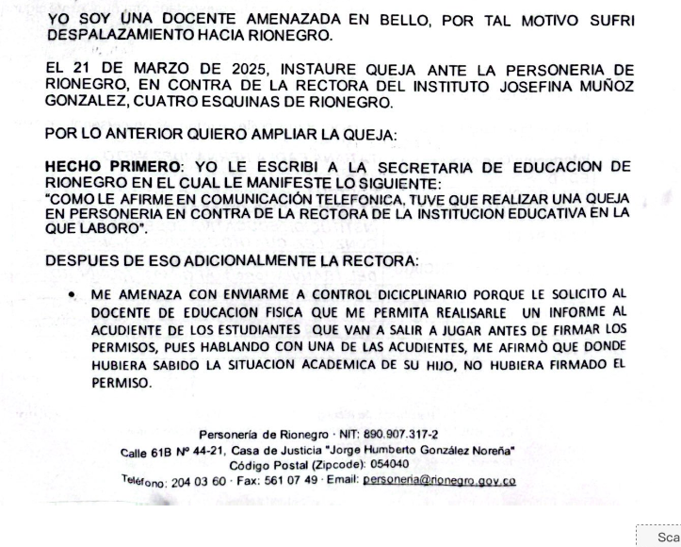
La acudiente de Jhoniel es a quién me refiero en dicha ampliación de queja.

Sobre la queja de la acudiente de Juan Esteban del grado 6-3 ya me referí en correo enviado a usted después de nuestra reunión en la que me dió conocimiento de la misma:

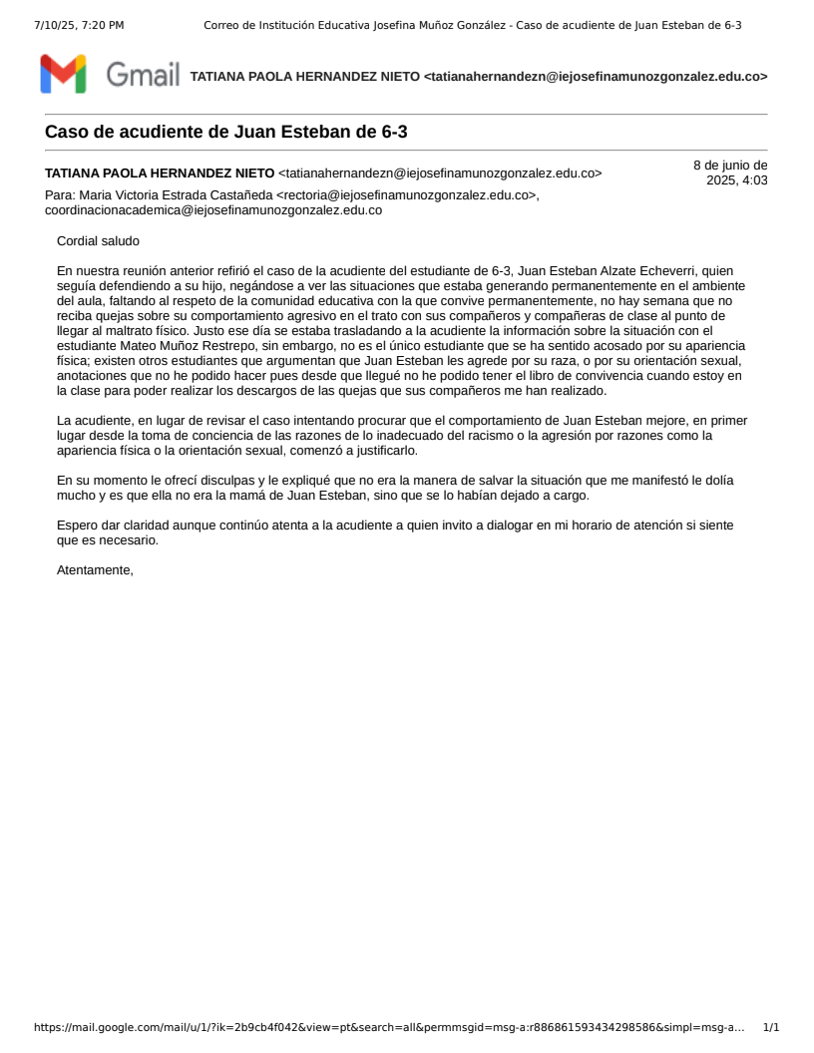
La anotación realizada sobre el estudiante Manuel José Flores Marín en el mes de febrero, no es el formato adecuado para ese tipo de atención a acudiente que es lo que realmente sucedió. Nuevamente invito a la coordinadora de convivencia y a usted rectora a compartirle a los acudientes mi horario de atención. Con ambos acudientes del estudiante mantengo comunicación constante, pues pertenece al aula de apoyo, he aclarado dudas y también he realizado acompañamiento al proceso del estudiante de su mano.
Nuevamente en un formato inadecuado, el formato de observaciones de convivencia, se realiza una atención a la acudiente de la estudiante Gabriela Sanchez con quien también he tenido reuniones en mis horarios de atención y en otros horarios que dispuse para asesorarla, aclarando las situaciones con ella que según el escrito que realiza, sus afirmaciones estaban faltas de información y de sustento, lo cuál pudo superarse cuando la acudiente acudió a mi citación. Pero cabe aclarar que en ningún momento se me puso en conocimiento de dicha “anotación” hasta éste momento lo cuál considero es una falta al conducto regular, puesto que la coordinadora de convivencia no debería estar realizando dichas anotaciones mas cuando no es el formato para atención de acudientes y adicionalmente, la coordinadora debe remitirme y ponerme en conocimiento lo más pronto posible.

Con la estudiante Mariana Duque y su acudiente tengo una excelente relación sobretodo después de que por mis acciones, la estudiante pudo sentir alivio de una situación de acoso que venía padeciendo en el grupo 6-4. La estudiante no estuvo de acuerdo con la difamación que estaban realizando sobre mí en un grupo de whatsapp y me lo comunicó, cosa que le agradezco enormemente pues he recibido muchos comentarios de que me difaman y me calumnian por whatsapp en los grupos que crean estudiantes y acudientes a los que yo les doy clase, e incluso lo he denunciado ante usted y la coordinadora de convivencia, en específico en una reunión en la que la acudiente del estudiante Bravo de sexto dos afirmó delante de nosotras mientras estábamos reunidas con ella, que se decían cosas muy inadecuadas de mí en grupos de whatsapp, ante lo cuál usted se desentendió cuando yo le solicité investigar éstos casos de hostilidad virtual en mi contra pues considero que es ciberacoso.

Por su desatención a mi solicitud, también tuve que elevar una queja en la personería como expreso en el hecho cuatro:
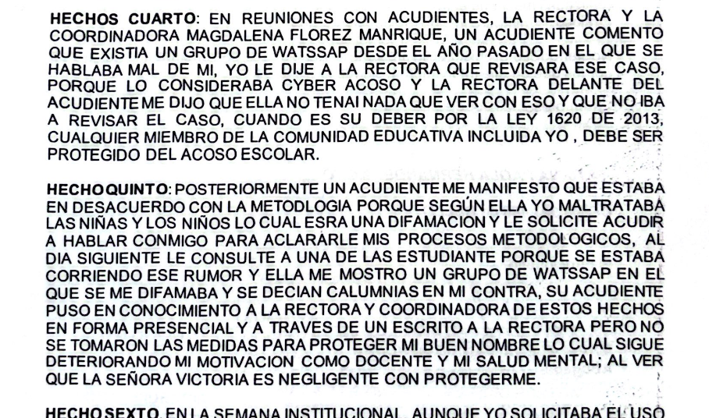

Mariana es la estudiante a quién le consulté como describo en el hecho quinto. Después de la consulta, Mariana empezó a percibir varias acciones que describía permanentemente al docente José Chaves o a la coordinadora Magdalena sin que se tomaran medidas para que no tuviera que padecerlas más, la estudiante me puso en conocimiento de lo que le estaba sucediendo y de que a pesar de comunicárselo al docente que hace parte del comité de convivencia, ninguno había tomado registro de su situación, por lo cuál yo debí realizar un escrito que le entregué a la coordinadora, a la rectora y al mismo profesor en mención, y después de ésto, al siguiente día se llamaron las y los acudientes de las estudiantes involucradas, se cambió a la estudiante Mariana Duque de grupo por solicitud suya pues el acoso percibido no cesaba, y sus acudientes, tanto mamá y papá me agradecieron personalmente mi gestión para que tanto las directivas como el docente del comité de convivencia activaran la ruta que para dichas situaciones es inmediata.

Sin embargo, aún hoy sigo notando como se me descuida institucionalmente, además de las desautorizaciones y situaciones varias descritas ya provocadas por usted.

Las mismas estudiantes que Mariana expuso, siguen difamándome por lo cuál considero que si se establecieron compromisos, éstos no se han cumplido.

El Artículo 2° de la ley 1620 de 2013 dicta que, las negrillas en el texto son mías:

Acoso escolar o bullying: Conducta negativa, intencional metódica y sistemática de agresión, intimidación, humillación, ridiculización, difamación, coacción, aislamiento deliberado, amenaza o incitación a la violencia o cualquier forma de maltrato psicológico, verbal, físico o por medios electrónicos contra un niño, niña, o adolescente, por parte de un estudiante o varios de sus pares con quienes mantiene una relación de poder asimétrica, que se presenta de forma reiterada o a lo largo de un tiempo determinado.
También puede ocurrir por parte de docentes contra estudiantes, o por parte de estudiantes contra docentes, ante la indiferencia o complicidad de su entorno. El acoso escolar tiene consecuencias sobre la salud, el bienestar emocional y el rendimiento escolar de los estudiantes y sobre el ambiente de aprendizaje y el clima escolar del establecimiento educativo.

Muchas de las acciones que continúan realizando los estudiantes en mi contra como la riduculización, difamación, coacción, maltrato de todas esas formas, pues incluso ha sido físico como usted afirma en el audio y como ha sucedido con el estudiante Jhon Esteban Cardona quien no contento con agarrarme del saco, cruzando el límite de mi cuerpo, coaccionó para realizar una carta en mi contra recolectando testimonios falsos y diciéndoles a sus compañeros que escribir sobre mí en su carta, cosa que describí en el observador y en dicha observación aún no veo no no se me ha puesto en conocimiento las acciones reparadoras del estudiante a las cuales debo hacerle seguimiento. Considero que ante la complicidad de su entorno aún el estudiante no ha realizado ninguna acción reparadora conmigo aún.

Todo ésto deja de manifiesto como no se están llevando los conductos regulares ni se están siguiento las rutas en las situaciones por lo menos en las que tienen que ver conmigo y que por el contrario, la forma en la que se han atendido, conyeva a una complicidad o indiferencia del comité de convivencia ante el acoso escolar que realizan los estudiantes en mi contra.

Y peor aún, la última “queja” que ni siquiera es tal pues en ella misma dice que la acudiente no quiso interponer la queja, de la cuál ya me referí en correo emitido después de la reunión con usted y el coordinador académico:

8. La queja de la señora de marzo, acudiente de uno de los dos únicos estudiantes que se han ido del grupo 6-3, tengo las evidencias de que la convoqué a mi horario de atención, me dispuse en otros horarios para facilitarle su asistencia, sin embargo, la señora no acudió a hablar conmigo. Incluso en algún momento la llamé para tratar de incorporar nuevamente a la estudiante al aula.
Además está redactada por la secretaria Ana Manuela Henao Mejía por quién me siento perseguida y por ésta situación, solicito se me ponga en conocimiento de si cada que un estudiante se retira la secretaria en mención tiene la función de redactar el motivo de su retiro o si ésta redacción se trata de una orden explícita de alguno de sus superiores, puesto que considero que ésta acción es inadecuada al respecto de que en primer lugar no está en el marco de sus funciones y en segundo lugar no permite realmente comprender la situación del retiro de la estudiante pues corresponde simplemente a su versión de los hechos y nuevamente se salta el conducto regular al no ponerme en conocimiento inmediatamente y no solicitar la información sobre mi comunicación con la misma antes de asumir su testimonio como cierto sin darme el beneficio de la duda nuevamente.

Y para cerrar, no me parece aislado que así mismo, una compañera docente, Natalia Otálvaro, levante una queja en mi contra y a la fecha yo no tenga conocimiento de la misma aunque lo haya solicitado a la rectora que me lo manifestó verbalmente sin explicarme el motivo de la queja y a la docente misma. Dicha situación nuevamente viola el debido proceso y mi derecho fundamental a la defensa, además es una acción que considero inadecuada, sobretodo porque la rectora y la docente son amigas en la vida privada y adicionalmente, porque la rectora responde que son cosas “íntimas” lo cuál considero que es una falta de respeto a mi honra y mi buen nombre que la rectora tenga conocimiento de cosas íntimas al respecto mío y que yo sea la única que no sepa cuáles son esas cosas.

Por otro lado es muy grave que la Rectora que tiene una funcion de mediar los conflictos entre compañeros, no nos haya convocado a la docente y a mí a conversar, pues nuevamente experimento como se toma la palabra de otra persona como la verdad, siendo vulnerada en mi derecho a la información y al debido proceso, a la intimidad y la vida privada, a contar con el beneficio de la duda y a ser escuchada.

La docente, desatendiendo su deber como funcionaria también, desatiende mi comunicación y hasta la fecha no me responde, pero sí me acusó aún no sé de qué, irrespetándome con el beneplácito suyo.

Todo ésto corrobora mi percepción de complicidad y sistematicidad de la agresión en mi contra.

4. Al respecto de su respuesta a éste punto, si se ven constantemente estudiante por fuera del aula no siempre es porque yo les solicito que se retiren del aula, lo hago cuando es necesario debido a que sabotean la clase y se hace necesario activar la ruta para las situaciones tipo II que generan, como:

6. Protagonizar desórdenes o escándalos dentro y fuera del plantel.
7. Complicidad en un hecho que afecta la convivencia escolar.

Les recuerdo que según esa ruta la situación si está a cargo de la coordinación y cuando yo les digo a los estudiantes que vayan a coordinación es porque dentro de la ruta está informar inmediatamente, así:

Paso 1:
La persona que conoce el hecho, informa de manera inmediata a la coordinación o su delegado.
Una vez se atienda a los involucrados, la persona que conoció el hecho, pasa informe escrito en formato establecido a coordinación.
Paso 2
La coordinación o su delegado, de manera inmediata, notifica a los acudientes sobre el hecho y en caso de que uno de los involucrados presente una lesión o este afectada su salud, lo remite en compañía de un adulto a la entidad competente, según sea el caso. De ser necesario, hará entrega inmediata del agresor a sus acudientes con el fin de protegerlo, mientras se resuelve la situación. De la actuación anterior, se deja registro por escrito.

Emiliana Grajales es la única estudiante de las que usted menciona que ha visto fuera de clase a la que le he solicitado que vaya a coordinación, a los demás estudiantes nunca los he enviado a coordinación.

Me he comunicado con usted de forma escrita y verbal respondiendo a su acusación de “manejo inadecuado de situaciones de convivencia” y le he expuesto personalmente lo que dicen las sentencias de la corte al respecto de que prima el derecho de quienes permiten dar la clase frente al de quienes la sabotean impidiéndo su transcurso. En específico la Corte Constitucional en la Sentencia T-625 de 2013 advirtió que los colegios no están obligados a mantener en sus aulas a quienes en forma constante y reiterada desconocen las directrices disciplinarias.

No se vulnera el derecho a la Educación por pérdida del año (098 3-III-94).
No se vulnera el derecho a la Educación por sanciones al mal rendimiento (596-7-XII-94).
No se vulnera el derecho a la Educación por normas de rendimiento y disciplina (316-12-VII-94).
No se vulnera el derecho a la Educación por la exigencia al buen rendimiento (439-12-X-94).
No se vulnera el derecho a la Educación por expulsión debido al mal rendimiento o faltas de disciplina (439-2-X-94).
El derecho a la Educación lo viola el estudiante que no estudia porque viola el derecho de los demás.
No se puede perturbar a la comunidad estudiantil ni dentro ni fuera de la institución (Ejemplo: cuando un alumno comete un delito). Doctrina Constitucional sobre el derecho a la Educación:
El derecho a la Educación no es absoluto, es derecho- deber. (tiene que cumplir con el Manual de Convivencia).
Además, aprovecho para manifestarle que por el contrario, considero que soy de las docentes que más cuidadosa ha sido con escuchar y atender a las y los estudiantes cuando ocurren las situaciones que ameritan realizar procesos de convivencia, lo cuál lo constatan las versiones de varios estudiantes que viven muy agradecidos conmigo por mi gestión para evitar situaciones de acoso escolar.
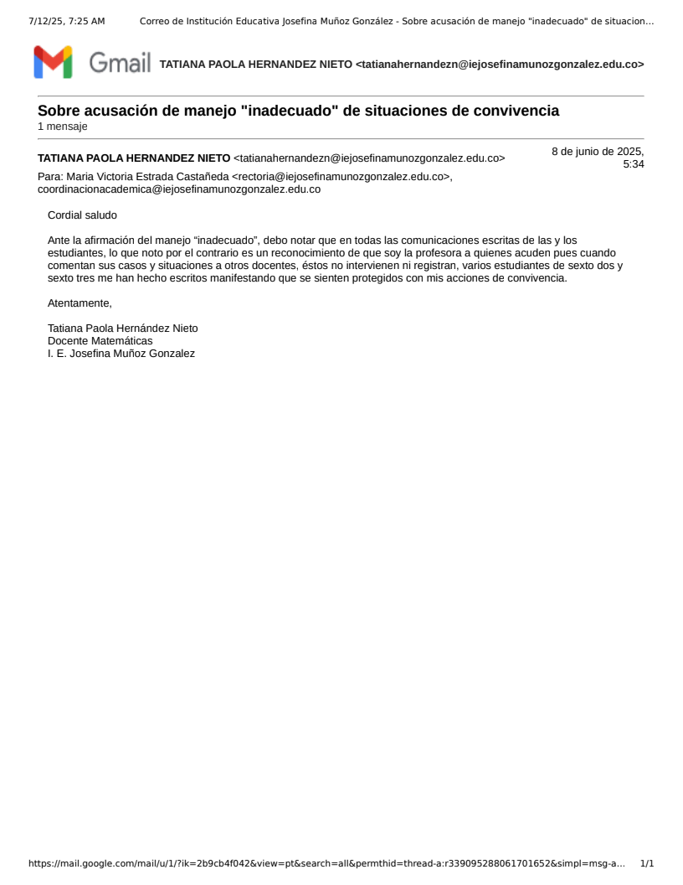

5. Ya me referí sobre Jhon Esteban Cardona P espero que se sigan los conductos regulares y se me ponga en conocimiento sobre las acciones reparadoras a las cuáles voya a hacerles seguimiento, reitero.

6. Usted tampoco aclara a quién se refiere, como consta en el audio.

Ya me manifesté sobre sus puntos 7 al 9, y por último, sobre su punto 11, me parece nuevamente una falta de respeto con mi idoneidad, con mi función como docente de matemáticas que con dichas afimraciones escuetas de los estudiantes usted considere que puede justificar que estaba completamente enterada del laboratorio del que le envié un enlace que afirma en su misma respuesta en el punto 10 que no ha leído. Nuevamente la palabra de unos estudiantes que están evadiendo clase pesa más para usted que la mía, que mis argumentos desde el primer día de la semana institucional sobre la necesidad de contar con condiciones para dictar el laboratorio. También le emití un correo electrónico solicitándole respuesta o autorización para gestionar la instalación del software en los computadores de la institución pero usted no me ha dado respuesta aún lo cuál da muestra de su desinterés para darle viabilidad a mi planeación, ante la cuál antepone la opinión de unos estudiantes con problemas de convivencia.

Sigo esperando que exista una solución ante el laboratorio y todo lo que sucedió pero hasta el momento tampoco usted ha realizado una acción reparadora, y aunque hay otros dos salones desocupados en el cuarto piso, usted optó por desmantelarme el laboratorio para ubicar ahí el comité de convivencia que como puede usted observar, para mi caso, está siendo negligente.

Por otro lado, he percibido maltrato suyo y acoso al ver como intenta cerrarme la puerta de su oficina en la cara mientras estoy conversando con usted, como consta en el audio de la última solicitud verbal que le hice al respecto de que ustedes no me están comunicando los acontecimientos de la agenda institucional cotidianamente, desde que me salí del grupo de whatsapp, al cuál no estoy obligada a pertenecer, les he solicitado recibir la información en mi correo institucional cosa que no ha sucedido aún y por el contrario, la información referente al grupo 6-3 del cuál soy directora, como sus horarios y demás no me la están dando y a veces ni siquiera al grupo, pues tengo varias quejas de estudiantes que no han recibido la información sobre por ejemplo un ingreso posterior al horario habitual y una salida prematura, afectándolos puesto que vienen al colegio por falta de información. Tampoco me informan sobrelas reuniones que usted programa expontáneamente, lo cuál me hace sentir acosada. Inclusive he manifestado varias veces que la representante de los acudientes del grupo 6-3 ha tenido que soportar el maltrato de otros acudientes del grupo por la situación de falta de comunicación, puesto que ella es mi puente para darles las comunicaciones a los demás acudientes y debido a la desinformación en la que me mantiene usted, nuevamente me siento obstruida en el cumplimiento de mis funciones. La única que contestó el correo de solicitudes al respecto de la comunicación fue Yurany:

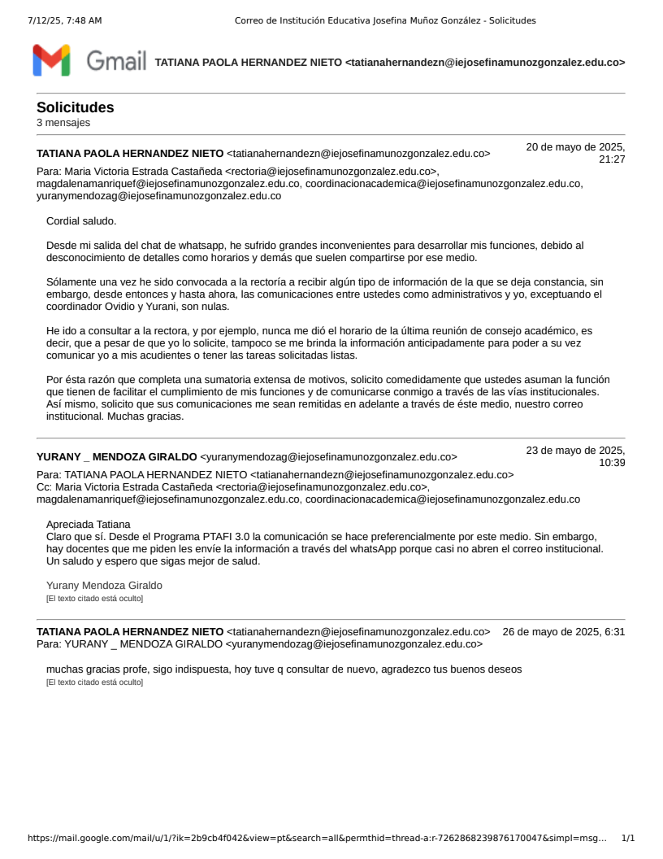

La situación ha llegado al punto de afectar ayer por ejemplo a la estudiante que es representante del grupo 6-3, quien llenó el permiso para asistir al evento de aeronáutica con una compañerita, pero por la ausencia de comunicación, en la secretaría se quedaron sin inscribirla aunque la niña diligenció el formato. Ésta situación debe cesar, no puede ocurrir más.

